同惠电子2022年盈利增逾三成 双轮驱动战略效应显现
来源： 中国证券报·中证网
4月18日晚，北交所上市公司同惠电子发布2022年年报。报告期内，公司实现营业收入为1.90亿元，同比增长28.77%；归母净利润为5614.55万元，同比增长33.62%；研发费用为2338.38万元，同比增长35.28%；毛利率提升到55.98%。
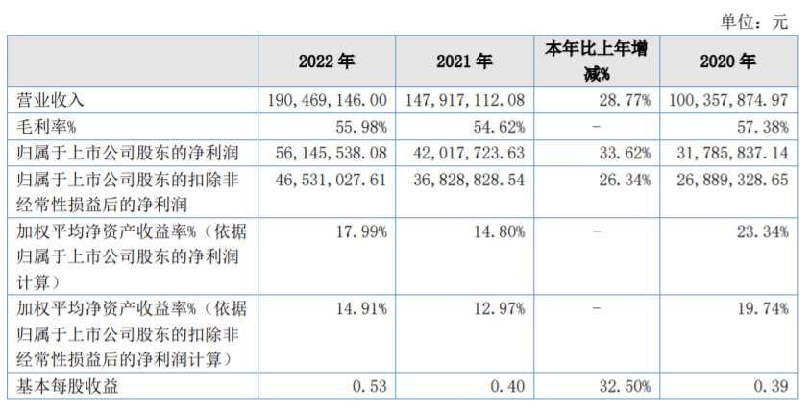
同惠电子是国家级专精特新“小巨人”企业，扎根电子测量仪器领域20多年，公司体量不大，但技术扎实，毛利率长期稳定在50%以上。基于对行业发展前景和电子测量仪器产业链扩展的深度理解，公司致力于成为国际领先的电子测量综合解决方案提供商。
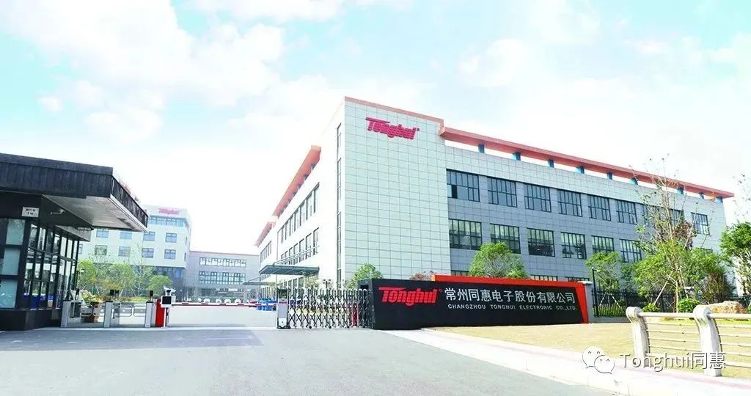
坚持双轮驱动战略
同惠电子的产品为各类电子测量仪器，主要包括元件参数测试仪器、绕线元件测试仪器、电气安规测试仪器、电阻类测试仪器、电力电子测试仪器、台式数字多用表等六大类。广泛应用于3C消费电子、5G通讯、半导体、新能源汽车、电力电子、家用电器等领域。
归因公司2022年的成绩，同惠电子表示主要是两点：一是加大创新研发投入，掌握核心竞争力，不断推出适应市场的新产品。如TH2851系列130MHz精密阻抗分析仪，历经十年研制而成，总体技术指标已达国际先进，甚至部分指标处于国际领先。二是持续加大市场推广和销售力度，充分挖掘战略客户资源，积极拓展半导体和新能源领域应用场景，打开了市场空间。
2021年，同惠电子将发展战略从研发驱动调整为研发和市场双轮驱动。“这不仅是一个名词的改变，我们有很多动作，专门请了一位专家来辅导。”同惠电子董事长、总经理赵浩华此前接受中国证券报记者采访时表示，公司调整了销售大区的分布，提高大区总经理的待遇。大区总经理没有完成任务就自动换岗，新的大区总经理竞聘上岗。
同惠电子同步调整了研发组织构架，成立了四个产品研发部。赵浩华表示，公司对研发部每年有新产品上市数量的考核要求，通过这样安排，可以提高研发人员响应客户的速度。研发条线的调整还会继续，一方面提高研发人员的待遇，另一方面调整绩效考核方式。
细分市场机遇广阔
政策利好推动科学仪器行业国产替代进程加快，同惠电子有望受益。2022年9月，国务院常务会议确定以政策贴息、专项再贷款的方式支持高校院所、医院、中小微企业等领域的设备购置和更新改造；央行表示，设立设备更新改造专项再贷款，额度2000亿元以上。
目前，同惠电子的阻抗测试仪、6位半数字万用表、多通道安规测量仪、可回馈式大功率直流电源等品类的仪器已实现进口替代。其中，公司推出的TH51X系列半导体器件C-V特性分析仪可用于半导体生产线快速分选及实验室研发与分析，较原来的测试系统节省了不少占地空间和成本。
股权激励彰显公司对未来发展的信心。2022年10月，同惠电子授予刘亚国等80名核心员工共254.5万股限制性股票，设置了2022年-2024年的业绩考核目标。本次股权激励健全了公司长效激励机制，有利于充分调动公司管理层和核心骨干员工的积极性。
同惠电子表示，今年公司加强产能建设，采用新设备、探索新工艺，不断优化流程，确保能及时保质保量生产出市场所需的测量仪器。

